关于举办2023中国市政创新发展论坛的通知（第2号）
原创 市政技术 市政技术 2023-03-01 14:48 发表于北京
关于举办2023中国市政创新发展论坛的通知
（第2号）
各有关单位：
近年来，随着节能降碳、智慧化施工与养护等新理念的不断深入，融合材料、物联网、智能施工、智能检测等领域的新技术发展迅猛，极大地推动了我国市政行业的技术转型与升级。为深入交流、推广市政行业的新技术、新理念，《市政技术》杂志社与北京市政设施管理培训中心共同举办“2023中国市政创新发展论坛”，论坛将邀请行业内知名专家、学者进行相关领域专题报告，并开展现场考察。
论坛第1号通知发出后，得到了广大杂志社理事单位、科研院所、养护单位以及设备材料生产研发单位的积极响应，现将第2号通知公布如下：
一、时间与地点
1、时间：2023年3月22日—24日（21日全天报到，不安排接站）。
2、地点：苏州市苏苑饭店，吴中区东吴北路130号。
二、研讨交流内容
1.会议议题：
• 市政基础设施双碳战略与实践
• 市政基础设施智慧养护与管理
• 智能建造技术
• 道路与桥梁智慧检测技术
• 新型材料在市政基础设施的应用
• 城市桥梁抗震设计与应急恢复
• 道路快速修复技术
• 桥梁工业化建造技术
• 沥青路面病害识别与深度化学习
• 路面疲劳退化预测分析与维护
• 桥梁快速维护和更换技术
• 城市轨道交通隧道渗漏病害治理技术
2.主讲专家与题目：
邵旭东 湖南大学土木工程学院 教授
题目：《基于UHPC的桥梁新结构研发与应用》
李 辉 同济大学 教授
题目：《“双碳”目标下道路交通系统低碳化转型路径》
雷俊卿 北京交通大学建筑工程学院 教授
题目：《桥梁智慧养管新技术研究》
樊健生 清华大学土木系 教授
题目：《桥梁检测监测技术研究实践与时空融合诊断体系》
赵 华 南昌大学建筑工程学院 副教授
题目：《沥青路面微波加热养护技术》
孟 均 北京市政路桥管理养护集团 信息首席专家 高级工程师
题目：《城市道路设施精细化管养信息化路径与实现》
温佳年 中交公路长大桥建设国家工程研究中心 副研/高级研究员
题目：《基于性能的索承体系桥梁抗震设计方法及工程应用》
贾俊峰 北京工业大学城建学部 教授
题目：《预应力连接预制桥墩及其抗震性能研究进展》
雷 涛 英达公路再生科技（中国）有限公司公路养护技术研究中心 副总经理
题目：《城市道路深层病害绿色处治技术及工程应用》
阳恩慧 西南交通大学土木工程学院 教授
题目：《交通基础设施三维激光智能检测技术研究》
韩海红 维特根（中国）机械有限公司 高级产品经理
题目：《基于同步摊铺的低碳高性能市政道路养护技术》
李 峰 北京航空航天大学交通科学与工程学院 教授
题目：《路面加热型灌缝胶的技术标准修订》
李廷刚 北京中天路业科技有限公司 总经理
题目：《降本增效与环保驱动的路面材料与技术研发》
程 高 长安大学 副教授
题目：《桥梁水平转体施工监测与控制技术》
陈 斌 浙大城市学院/浙江省长三角基础设施科学研究院 院长 教授
题目：《市政设施养护管理数字化探索与实践》
魏志松 北京市市政四建设工程有限责任公司 高级工程师
题目：《赣南大道预制装配式桥梁工程管理实践》
陈冬冬 南京林业大学 副教授
题目：《基于压电传感技术的钢桥螺栓预紧力感知》
邢旭凯 武汉光谷卓越科技股份有限公司 总经理助理 高级工程师
题目：《基于三维感知的城市道路综合管理系统》
牛晓凯 北京市政路桥科技发展有限公司 副总经理
北京市地下工程预报预警重点实验室 常务副主任 教授级高工
题目：《轨道交通隧道渗漏病害协同治理关键技术及应用》
舒江鹏 浙江大学土木系副主任 教授
题目：《基于机器人与计算机视觉的土木工程结构智能检测与数字孪生》
郭明洋 北京市市政专业设计院股份公司 副总工程师 教授级高工
题目：《城市道路慢行交通与绿道，滨水空间融合发展设计研究》
三、参会人员
1、《市政技术》杂志理事单位代表。
2、《市政技术》2021、2022年度优秀论文作者。
3、中国市政工程协会市政设施管理专委会会员单位代表。
4、大专院校、各市政管理单位、市政养护单位、设计院、城市管理局、质量监督站及行业协会、道路桥梁检测勘测单位、市政工程施工单位、监理公司等单位的主管领导和技术骨干。
5、道路、桥梁施工及养护高新技术产品研发、生产企业代表。
6、施工及养护设备的生产、研发企业代表。
四、费用及报名方法
1、费用：市政设施专委会、《市政技术》杂志社理事单位代表、优秀论文作者及高校师生2080元/人；其他单位2280元/人(含资料、会务、专家、场地费)；食宿统一安排，费用自理。
2、付款方式：现金或电汇，其中电汇付款请于2023年3月15日前汇至指定银行账户。
3、付款方式及开票信息
开户名称：北京市政设施管理培训中心
开户银行：北京银行中关村石景山园支行
银行账号：200000 13758 4000 1170 2841
※ 汇款时请务必注明汇款单位全称和用途（市政创新发展论坛）
4、发票：由北京市政设施管理培训中心开具培训费增值税普通发票或专项发票。
5、报名方法：本次论坛通过微信小程序报名，各参会单位联络人请于2023年2月28日前将本单位报名回执表发回会务组。
微信报名小程序二维码：
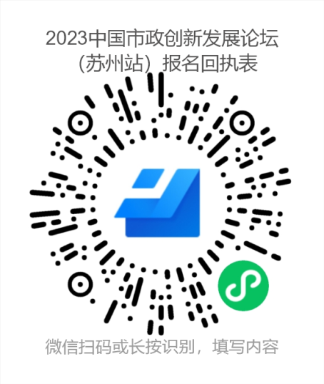
五、会议组织
主办单位：
《市政技术》杂志社
北京市政设施管理培训中心（专委会培训部）
支持单位：
中国市政工程协会市政设施管理专业委员会
中国市政工程协会沥青混凝土专业委员会
北京市政工程行业协会
北京市市政设施管理协会
北京公路学会
山东省市政行业协会
天津市市政公路行业协会
河北省市政行业协会
云南省市政工程协会
北京市政路桥股份有限公司
北京市政路桥科技发展有限公司
北京市政路桥管理养护集团
北京市市政工程研究院
苏州市政园林工程集团有限公司
协办单位：
江苏省地下空间学会
苏州市市政工程协会
苏州市市政设施管理处
维特根（中国）机械有限公司
合作单位：
英达公路再生科技（中国）有限公司
北京中天路业科技有限公司
武汉光谷卓越科技股份有限公司
中科云图科技有限公司
天津炬实科技发展股份有限公司
华运通达（广东）道路科技有限公司
中山市易路美道路养护科技有限公司
※持续更新中

六、会务组联系方式
联系人：
1、《市政技术》理事单位及优秀论文作者报名通道：田佳玉（杂志社） 010-68427846，18611847470（微信同号），邮箱szjstian@163.com
2、专委会会员及其他单位报名通道：张 艳15611463727（微信同号），邮箱861904568@qq.com
3、合作单位联系通道：夏永强（杂志社） 010-68427846，13511074474（微信同号）

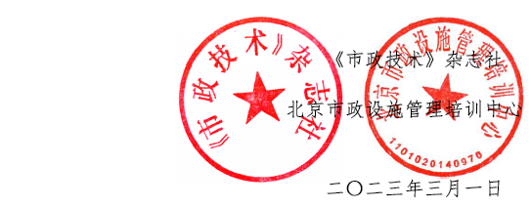

酒店交通位置图及路线
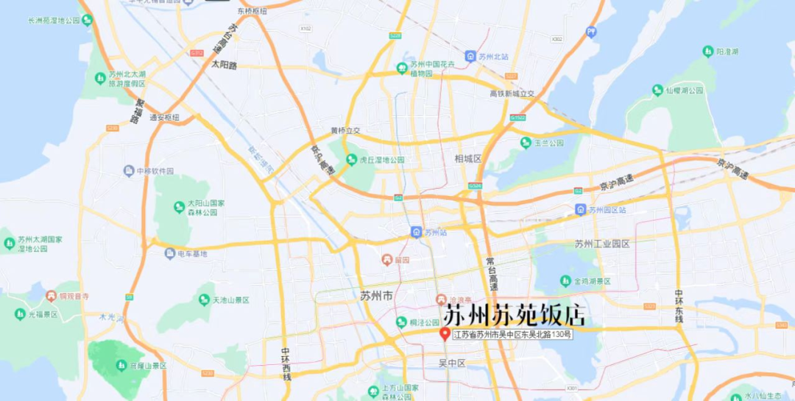
苏州苏苑饭店
地址:苏州市东吴北路130号，电话：0512-66018888
交通路线：
苏州火车站—酒店：约7公里，打车约20元；乘地铁4号线到团结桥站下，2号口出，往南200米即到酒店；
京沪高铁苏州北站—酒店：约21公里，打车约50元；乘地铁2号线到苏州火车站，换乘地铁4号线到团结桥站下，2号口出，往南200米即到酒店；
无锡机场—酒店：约44公里，打车约120元；可乘机场大巴至苏州火车站下，再换乘地铁4号线到团结桥站下，2号口出，往南200米即到酒店；
上海虹桥机场/高铁站—酒店：从虹桥高铁站乘高铁到苏州火车站，再转乘地铁或出租车到酒店。

